HASIL TPM 1 SUBJEK LAKI-LAKI
Lampiran 13

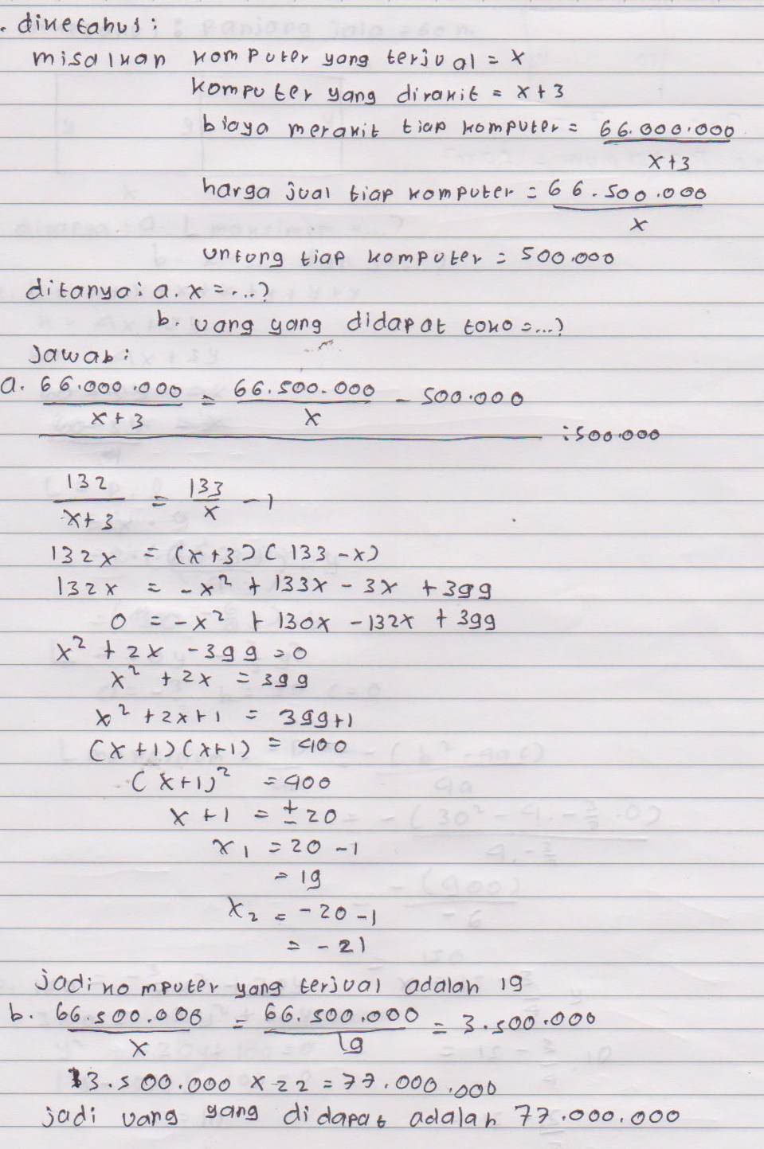

HASIL TPM 1 SUBJEK PEREMPUAN

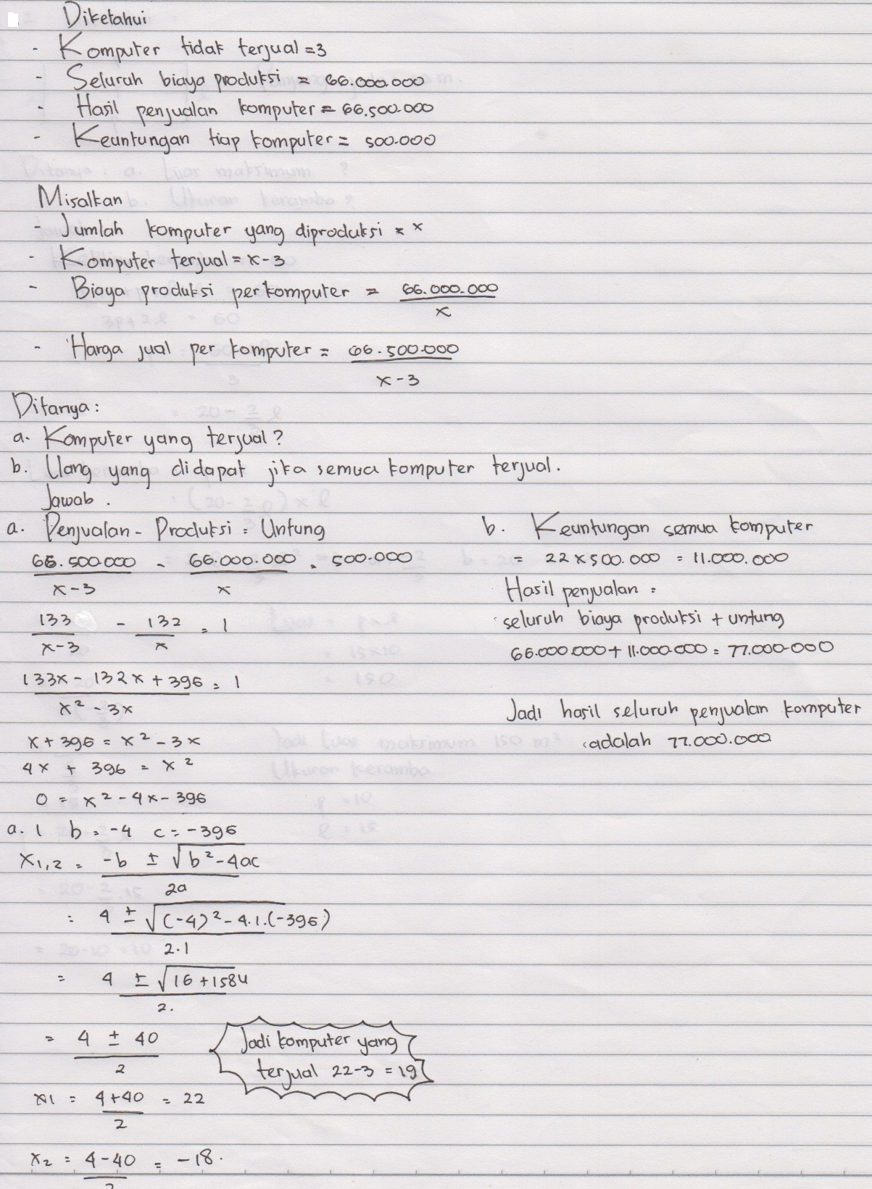
HASIL TPM 2 SUBJEK LAKI-LAKI

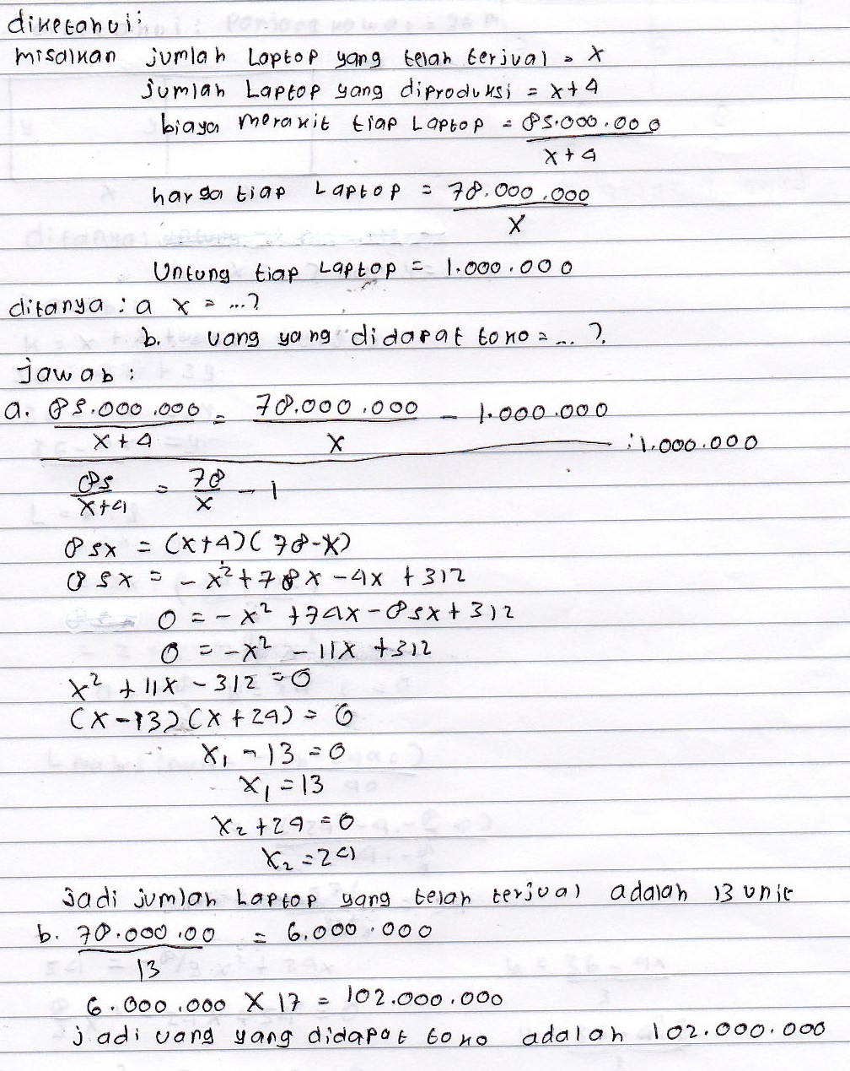

HASIL TPM 2 SUBJEK PEREMPUAN

